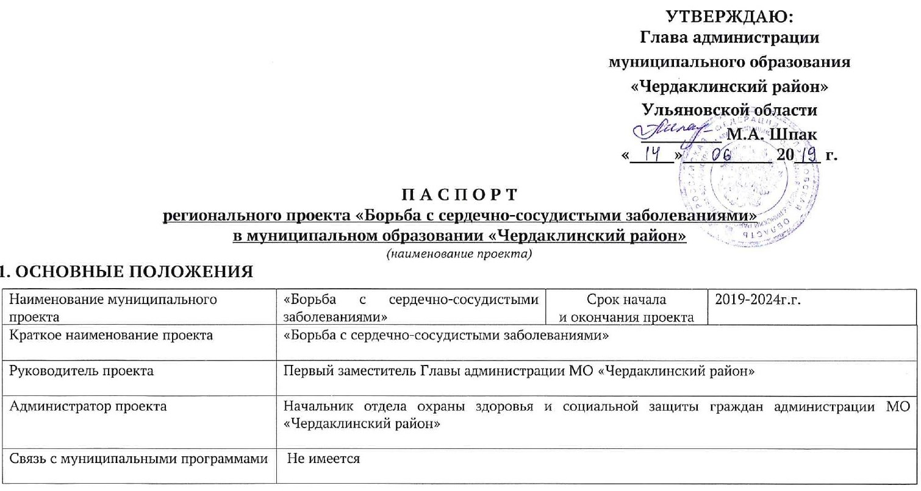

УТВЕРЖДАЮ:
Глава администрации
муниципального образования
«Чердаклинский район»
Ульяновской области
_________ М.А. Шпак
«_____»__________ 20___ г.

П А С П О Р Т
регионального проекта «Борьба с сердечно-сосудистыми заболеваниями»
в муниципальном образовании «Чердаклинский район»
(наименование проекта)
1. ОСНОВНЫЕ ПОЛОЖЕНИЯ
Наименование муниципального проекта | «Борьба с сердечно-сосудистыми заболеваниями» | Срок начала  и окончания проекта | 2019-2024г.г.
Краткое наименование проекта | «Борьба с сердечно-сосудистыми заболеваниями»
Руководитель проекта | Первый заместитель Главы администрации МО «Чердаклинский район»
Администратор проекта | Начальник отдела охраны здоровья и социальной защиты граждан администрации МО «Чердаклинский район»
Связь с муниципальными программами | Не имеется

2. ЦЕЛЬ И ПОКАЗАТЕЛИ ПРОЕКТА
№ п/п | Наименование показателя | Тип показателя | Территория | Базовое значение |  | Период, год
 |  |  |  |  |  | 2019 | 2020 | 2021 | 2022 | 2023 | 2024
 |  |  |  | Значение | Дата
1. | Смертность от инфаркта миокарда на 100 тыс. населения | основной | Ульяновская область | 67,8 | 31.12.2017 | 62,9 | 60,6 | 58,2 | 55,9 | 53,6 | 51,9
 |  |  | Муниципальное образование «Чердаклинский район» | 38,5 | 31.12.2017 | 46,4 | 44,1 | 42,9 | 40,6 | 38,4 | 36,2
2. | Снижение смертности населения от острого нарушения мозгового кровообращения на 100 тыс. населения | основной | Ульяновская область | 103,1 | 31.12.2017 | 95,7 | 92,2 | 88,6 | 85,1 | 81,6 | 79,0
 |  |  | Муниципальное образование «Чердаклинский район» | 96,3 | 31.12.2017 | 92,2 | 90,1 | 88,3 | 86,5 | 84,6 | 84,2

3. РЕЗУЛЬТАТЫ ПРОЕКТА
№ п/п | Наименование задачи, результата | Срок | Характеристика результата
1.1. | Организация мероприятий, направленных на здоровый образ жизни граждан, включая здоровое питание (сокращение потребления соли и сахара), защита от табачного дыма, снижение потребления алкоголя. | 2019-2024г.г. | Снижение смертности от инфаркта миокарда и острого нарушения мозгового кровообращения.
1.2. | Мотивирование граждан к ведению здорового образа жизни посредством проведения информационно-коммуникационной компании, а также вовлечение граждан и некоммерческих организаций в мероприятия по укреплению общественного здоровья. | 2019-2024г.г.
1.3. | Проведение диспансеризации отдельных групп взрослого населения, проведение профосмотров, работа кабинета медицинской профилактики. | 2019-2024г.г.

4. УЧАСТНИКИ ПРОЕКТА
№ п/п | Роль в проекте | Фамилия, имя и отчество | Должность
1. | Руководитель проекта | Матвеев Сергей Александрович | И.о. Первого заместителя Главы администрации МО «Чердаклинский район» Ульяновской области
2. | Администратор проекта | Феклистова Дина Анатольевна | Начальник отдела охраны здоровья и социальной защиты граждан администрации МО «Чердаклинский район»

Администратор проекта Д.А. Феклистова

ПРИЛОЖЕНИЕ № 1
к паспорту проекта
ПЛАН МЕРОПРИЯТИЙ ПО РЕАЛИЗАЦИИ ПРОЕКТА
№  п/п | Наименование  мероприятия | Сроки исполнения | Ответственный исполнитель | Адресат отчета о работе
2.1 | Организация мероприятий, направленных на здоровый образ жизни граждан, включая здоровое питание (сокращение потребления соли и сахара), защита от табачного дыма, снижение потребления алкоголя. | постоянно | Начальник отдела охраны здоровья и социальной защиты граждан МО «Чердаклинский район»  Д.А.Феклистова,  Главный врач  ГУЗ «Чердаклинская РБ»  И.В.Барбашина | Ежеквартально в Минздрав УО,  ведомственный  проектный офис  vpozdrav@yandex.ru
2.2 | Мотивирование граждан к ведению здорового образа жизни посредством проведения информационно-коммуникационной компании, а также вовлечение граждан и некоммерческих организаций в мероприятия по укреплению общественного здоровья | постоянно | Начальник отдела охраны здоровья и социальной защиты граждан МО «Чердаклинский район»  Д.А.Феклистова,  Главный врач  ГУЗ «Чердаклинская РБ»  И.В.Барбашина | Ежеквартально в Минздрав УО,  ведомственный  проектный офис  vpozdrav@yandex.ru
2.3 | Проведение диспансеризации отдельных групп взрослого населения, проведение профосмотров, работа кабинета медицинской профилактики. | постоянно | Начальник отдела охраны здоровья и социальной защиты граждан МО «Чердаклинский район»  Д.А.Феклистова,  Главный врач ГУЗ «Чердаклинская РБ»  И.В.Барбашина | Ежеквартально в Минздрав УО,  ведомственный  проектный офис  vpozdrav@yandex.ru
_________________________

ПРИЛОЖЕНИЕ № 2
к паспорту проекта
1. Методика расчёта показателей проекта
(заполняется в отношении дополнительных показателей)
№ п/п | Методика расчёта | Базовые показатели | Источник данных | Ответственный за сбор данных | Уровень агрегирования информации | Временные характеристики | Дополнительная информация
(наименование показателя и единица измерения)
1. | Расчитывается коэфициент смертности от инфаркта миокарда на 100 тыс. населения | 38,5 | ГУЗ “Чердаклинская РБ” | Начальник отдела охраны здоровья и социальной защиты граждан администрации МО “Чердаклинский район” | Микроуровень | Ежеквартальный | -
2. | Расчитывается коэфициент смертности от острого нарушения мозгового кровообращения на 100 тыс. населения | 96,3 | ГУЗ “Чердаклинская РБ” |  | Микроуровень | Ежеквартальный | -

2. Управление рисками/возможностями проекта
№ п/п | Наименование риска (возможности) | Ожидаемые последствия | Мероприятия по предупреждению риска (возможности) | Вероятность  (при необходимости) | Уровень влияния  (при необходимости) | Периодичность мониторинга  (при необходимости) | Ответственный за управление риском (возможностью)
1 | Увеличение смертности от инфаркта миокарда и нарушения мозгового кровообращения | Отсутствие достижения показателей | Пропаганда ЗОЖ, проведение профилактических мероприятий | - | - | - | Начальник отдела охраны здоровья и социальной защиты граждан администрации МО «Чердаклинский район»

3. Детализация показателей и финансирования бюджета на ближайший год
Наименование показателя, единицы изменения | Плановые значения на ХХХХ год |  |  |  | Плановое значение на ХХХХ год
 | январь-март | январь-июнь | январь-сентябрь | январь-декабрь
- | - | - | - | - | -

4. Медиаплан освещения реализации и получения результатов проекта
Месяц, год | Тематика сообщений | Форма | СМИ (уровень) | Медиаперсоны | Ответственный
В течении года | Профилактика сердечно-сосудистых заболеваний | Размещение статей в СМИ, раздача буклетов, памяток. | Муниципальный уровень | - | Начальник отдела охраны здоровья и социальной защиты граждан администрации МО «Чердаклинский район»
___________________________

